Фильм 2007г «Медвежья Охота»

Медведь (сам с собой проигрывает ходы):
Плохие парни начнут валить Фонд, снижать цены.
Если снизить цены быстро – Фонд не успевает продать акции и теряет деньги.
Значит мы должны выиграть время, опередить плохих парней - Фонд успеет вывести деньги. Начинаем движение вниз первыми, пока они разберутся кто начал – спасаем деньги Фонда и зарабатываем.
Все мои деньги: 200млн уйдут на снижение.
Резерв Борзова: 10млрд:
3 млрд на сдержание падения,
7 млрд на рост.

Презентация Медведя
Медведь: Обратите внимание на этот момент – стабильно восходящий тренд, если бы не эта точка ①, то все участники могли бы играть повышение, но ребята решили сыграть на вниз. Они сами спровоцировали этот пробой и как только рынок двинется к первоначальной границе ↓, они будут вынуждены закрывать свои позиции (X) и сами помогут нам подтолкнуть
его вверх.
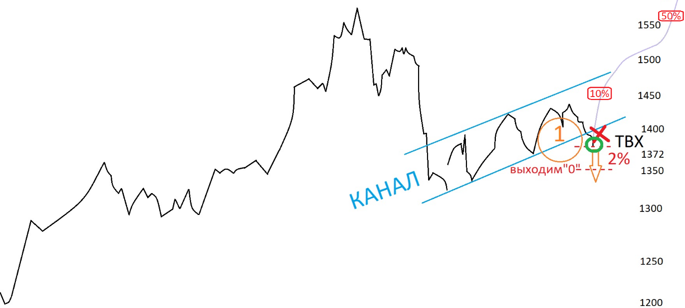

Q: А Вы уверены, что выделенного обьема средств будет достаточно, чтобы сломать текущую тенденцию?!

Медведь: Рынок уже две недели находится в зоне препроданности и достаточно маленького импульса чтобы его развернуть и он пойдет вверх.

Q: А что если Ваши расчеты неверны и рынок продолжит падать?!

Медведь: Вы видите эту границу, 1372!? Лимит потерь здесь составляет 2%. Я обязуюсь закрыть этот лимит потерь своими средствами, мы закрываемся и выходим в «ноль», 2% - это 200млн.

Q: На какую доходность от этих операций Вы расчитываете?

Медведь: Восходящий тренд выходит на экспоненцию и может показать 40% прибыли. Я напоминаю, мы входим в Рынок вот в этой точке ⃝, загоняем его в первоначальный канал своими покупками, на этом отрезке 10% трейдеров откупают свои «шорты», на этом отрезке 50% трейдеров, и здесь уже нет никого играющего на понижение. Толпа выносит котировки на максимум, мы продаем портфель и получаем 40% прибыли, что составляет ожидаемые 4 млрд. Вы не рискуете ничем – я ставлю свои 200 млн!
Фильм: Хороший год 2006
Трейдер зам Макса: ↑114.93 (+3.2)
Трейдер зам Макса: ↑115.10 Макс, по-моему пора
Макс: ещё рано
Трейдер зам Макса: ↑115.75, ↑115.90, ↑116, ↑116.10,↑116.15, народ покупает Макс!!!
Макс: продаем!!!
Трейдер Спайгера: Спайгер, Скиннер сбрасывает облигации
Спайгер: этого не может быть
Трейдер Спайгера: мы заключили джентльменское соглашение
Спайгер: оно действует только при одном условии, если его заключали джентльмены
Трейдер Спайгера: он выставил на продажу ордеров на 5 млрд., цены полетели вниз,
Трейдеры из зала: _ _ _ _ _ пошла вниз
Спайгер: просыпайтесь, шевелите задницами , ПРОДАВАЙТЕ!!!
Трейдер зам Макса: минус 3 пункта, уже 113.50, продолжает падать, уже 112.50
Макс: покупаем!
Трейдеры Макса: покупайте все что есть, ты гений Макс
Спайгер: вот паршивый жучило, он сбил цены и теперь скупает все по-дешевке. ПОКУПАЕМ, быстро!!!
по TV News: странные вещи творились сегодня на рынке облигаций, цены упали до 112,50 после того как компания Lehman Brothers выставила ордера на продажу на 3 мрд долларов
затем началось нечто невообразимое, компания снова купила те же облигации, но уже по более низкой цене, заработав в процессе более 57 млн долларов
Сразу посыпались протесты и обвинения в нечистой игре, а так же призывы провести расследования.

2.
Трейдер зама Макса(в отьезде) :Боб, кто-то сбивает цены по ценным бумагам
Спайгер: Скиннер!!!! В этот раз у тебя не выйдет, грязный ублюдок, ПОКУПАЕМ, ПОКУПАЕМ!!! Продайте сколько сможете, скорее!!!
Трейдер зам Макса: я слился меньше чем за час, мы потеряли 6 млн фунтов


